ТЕХНИЧЕСКОЕ ЗАДАНИЕ НА РАЗРАБОТКУ  
Web-ориентированной системы для врачей

|  |  |
| --- | --- |
| **Версия документа: 1.0** |  |
| **Дата создания**: 17.09.2015 |  |
| **Подготовлен:** 27.10.2015 | *Аюпов А.Х.* **группа: ПИ 1-14**  **E-mail: litpulla@mail.ru** |
|  |  |

1. Изучение предметной области
2. Создание ТЗ
3. Разработка UseCase
4. Ver.1 Страница специалиста
5. Общий дизайн
6. Блок расписания
7. Блок регистрации на прием
8. Блок комментариев
9. Ver.2 Страница пациента
10. Общий дизайн
11. Блок «История»
12. Блок анализов
13. Ver.3
14. Страница работника (не врач)
15. Ver 4
16. Кабинет бухгалтера

# Applet – это специализированная программа джава с ограниченными возможностями работающая в окне WWW-документа

# Синхронизация по ресурсам

# Если разные потоки получают доступ к одним и тем же данным причем один из них или…

# Поток использующий в данный момент какие либо данные блокирует их для других потоков.

# Имеется два способа синхронизации по ресурсам: синхронизация объекта и синхронизация метода. Синхронизация по событиям это когда параллельно выполняющиеся потоки приостанавливаются вплоть до наступления некоторого события о котором им сигнализирует другой поток.

# Класс Thread и интерфейсы Runnable and Callable. Создание и запуск потока выполнения

# Имеются три способа создания класса, экземплярами которого будут потоки выполнения:

# Унаследовать класс от java.lang.Thread;

# Реализовать интерфейс java.lang.Runnable;

# Реализовать интерфейс java.util.concurrent.Callable;

# Вычислительные задачи, трелбующие большой процессорной мощности,

# Сериализация – процесс перевода какой-либо структуры данных в последовательность битов. Обратной к операции сериализации является операция десириализации (структуризация) – восстановление начального состояния структуры данных из битовой последовотельности. Она используется для передачи объектов по сети и для сохранени их в файли. Например, нужно создать распределенное приложение, разные части которого должны обмениваться данными со сложной структурой. 1. Введение

## Спецификация проблемы

Данного ПП

## Цель создания

На данный момент для того чтобы узнать какую либо информацию о враче, его расписании и отзывах о нем, потенциальным посетителям приходится либо звонить и расспрашивать оператора (включается человеческий фактор), либо непосредственно идти в поликлинику. Причем о записи в очередь по телефону и получении отзывов о данном враче нет и речи, так как для подобная очередь становится бесконтрольной и на ее координацию придется отвлекаться оператору, а отзывы и вовсе могут быть оператором сфабрикованы либо потдасованы.

Целью разработки веб-сайта является создание удобного и эффективного инструмента для работы с пациентами. Веб-сайт предоставляет посетителям возможность не выходя из дома узнать о наличии либо отсутствии тех или иных специалистов, просмотреть данные врача, график его работы. Кроме того сайт позволит читать и оставлять отзывы о тех или иных врачах и специалистах, а также голосовать за или против них что позволит поднять качество обслуживания на новый уровень. Кроме того на сайте будет возможность занять место в очереди на приём к врачу.

1.3 Назначение

# 2. Общее описание функциональности

## 2.1 Требования к функциональности

### *2.1.1 Категории пользователей*

1. Администраторы сайта.
2. Специалисты (владельцы личных кабинетов сайта).
3. Зарегистрированные пользователи.
4. Гости (незарегистрированные пользователи).
5. Бухгалтеры
6. Сотрудники (не врачи)

### *2.1.2 Функциональность*

Общая и для каждого.

### *2.2 Нефункциональные требования*

### *2.2.1 Производительность*

Высокая производительность системы должна быть достигнута конфигурацией серверов, перечисленных в пункте 2.1, использованием современных средств разработки и технологий, оптимизацией кода.

### *2.2.2 Безопасность*

Безопасность обеспечивается следующими требованиями:

1. Связь клиента с сервером должна осуществляться по протоколу HTTPS с использованием криптографического протокола SSL.
2. Зарегистрироваться на веб-сайте могут только пользователи, приписанные к ЦСМ.
3. Аутентификация и авторизация пользователей.
4. Градация прав на пользование и правку контента.
5. Организация общей безопасности системы.

### *2.2.3 Требования к данным*

1. При регистрации на веб-сайте в полях ФИО необходимо вводить подлинные данные.

### *2.2.4 Требования к преобразованию данных*

Все текстовые данные в системы должны генерироваться в формате UTF-8.

### *2.2.5 Требования к пользовательской документации*

Руководство пользователя и програмиста

### *2.2.6 Требования к лицензированию*

Лицензирование не требуется.

## 2.2.7 Интерфейсы

Связь клиента с сервером должна осуществляться по протоколу HTTPS с использованием криптографического протокола SSL. Веб-сайт обеспечивает интерфейс пользователя и администратора. Интерфейс веб-сайта доступен всем пользователям. Интерфейс администратора сайта позволяет редактировать имеющуюся информацию и добавлять новую.

### *3.1.1 Пользовательский интерфейс*

Дизайн сайта яркий, функциональный.

Индекс

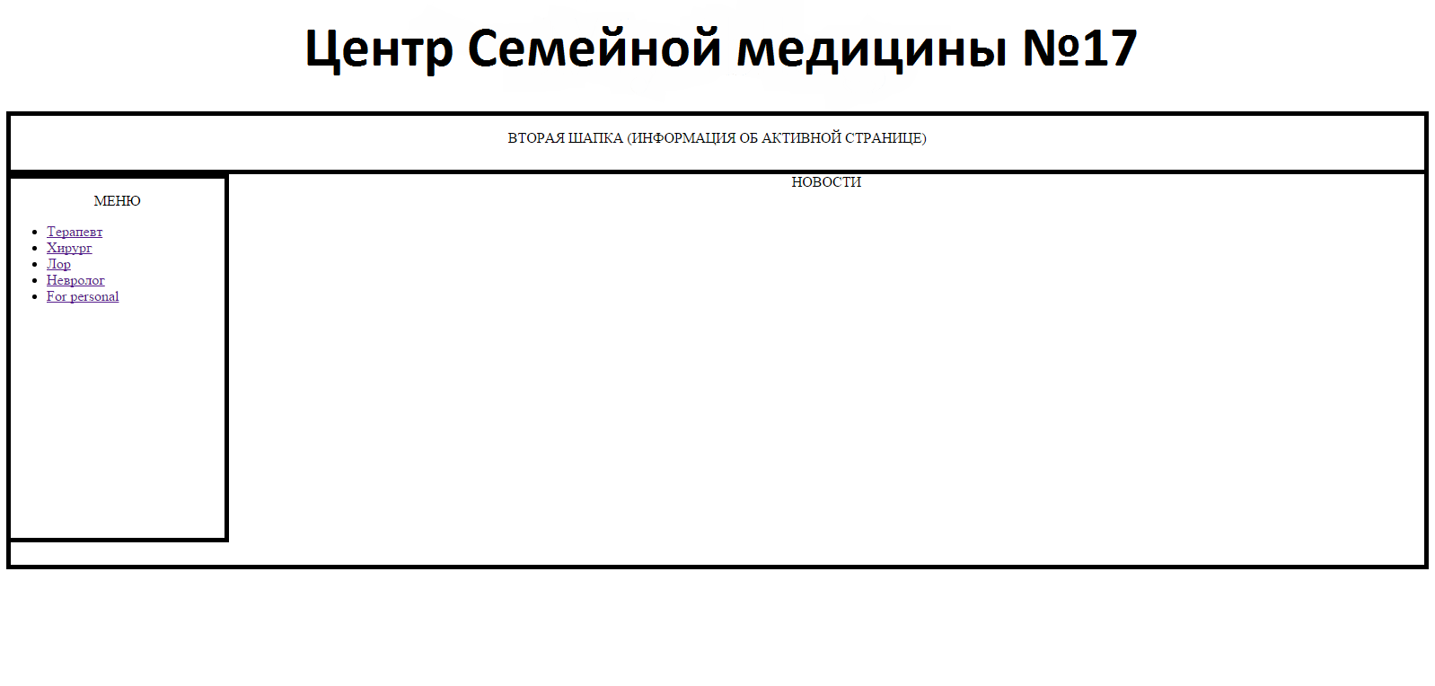

Страница врача

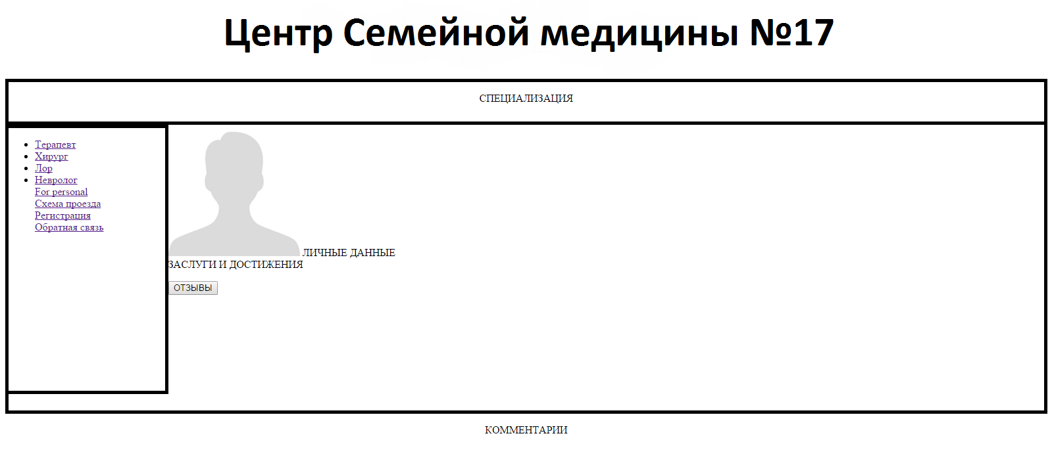

1. Логотип веб-сайта. Является ссылкой на главную страницу.
2. Новости. Представлена информация о последних новостях поликлиники, т.к. изменения графика работы, проведение массовых медицинских мероприятий.
3. Карта города с отметкой поликлиники и список общественного транспорта проезжающего мимо.
4. Обратная связь.
5. Правила пользования сайтом. Возможность доступа к «Соглашению с пользователем», в котором описываются права и обязанности пользователя, права и обязанности администрации сайта, интеллектуальные права и прочее.

### *3.1.2 Аппаратный интерфейс*

Сервера, перечисленные в пункте 2.1 должны соответствовать следующей аппаратной конфигурации:

1. Процессор Intel Xeon 5600.
2. Оперативная память 8 GB.
3. Жесткий диск HDD SATA.

### *3.1.3 Программный интерфейс*

Доступ к веб-сайту осуществляется с помощью одного из современных веб-браузеров (Opera, Internet Explorer, Google Chrome и прочее).

## 3.2 Обработка ошибок

Основные ошибки:

1. Ошибка 404 – файл не найден.
2. Ошибка 500 – внутренняя ошибка сервера.

Описанные выше ошибки обрабатываются системой и выдаются в представление через веб-интерфейс. Все возникающие ошибки записываются в журнал ошибок, к которому имеют доступ администраторы сайта.

## 3.3 Источник данных

Основным источником данных является база данных, которая содержит информацию о пользователях, медицинских карточках, персонале больницы и пр..

## 3.4 Преобразование данных

Все текстовые данные преобразуются в кодировке UTF-8.

## 3.5 Проектные требования и ограничения

Системой управления базой данных является MySQL.

Используются язык разметки HTML, каскадные таблицы стилей CSS, язык программирования JavaScript с использованием AJAX, PHP.

# 5. Модульная структура системы

## Логическая структура

## C:\Documents and Settings\админ\Рабочий стол\Безымянный.bmp

# Дополнение

В случае обнаружении необходимости разработчик имеет право вносить корректировки.